IOT modul Part 2

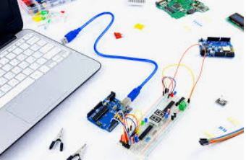

Indhold

Hvorfor er Debugging så vigtig ??? 3

# Hvorfor er Debugging så vigtig ???

I et embedded system er det meget vigtigt, at man kan debugge så mange af de enkelte delkomponenter, der indgår i et sådant system hver for sig, da man derved kan eliminere en eller flere af de mange fejlmuligheder, der kan være i et embedded system.

I Figur 1 herunder ses et typisk eksempel på et embedded system:



Figur 1 : Typisk Embedded System

Hvad kan vi have af fejlmuligheder her?

1) Fejl i vores embeddede SW (som er her hvor den overvejende del af fejl indenfor den embeddede verden er/laves)

2) Fejl i vores microcontroller (på billedet er det vist en Atmel microcontroller, der er vist)

3) Fejl i tilkoblet HW (Lysdioder, Displays og så videre)

4) Dårlige ledninger

5) Fejl i det/de benyttede Breadboard(s)

6) Timings fejl

Disse er kun et udsnit af de mange fejlmuligheder, vi ser ind i. Så derfor er det ekstremt vigtigt, at vi har de rette værktøjer til at hjælpe os godt på ved, når vi skal fejlsøge på vores embeddede system.

I det efterfølgende vil vi i første se på, hvordan vi sætter debugging op, så vi kan debugge/fejlrette i vores eget udviklede embeddede SW. Dette vil være en rundtur i forskellige debuggere, forskellige IDE’ere og forskellige microcontrollere. Her i skrivende stund (forår 2022) arbejder vi på Tech College med de nedenfor nævnte microcontrollere:

1. AtMega168 (Freeduino boards)
2. AtMeaga328 (Arduino Uno – Arduino Nano boards)
3. AtMega2560 (boards med indbygget JTAG debugger)
4. NodeMCU (Esp8266 boards)
5. Arduino Zero (Arm chip baseret)